La Comunicación póster: “Complicaciones de la mutilación genital en la mujer” publicada en 2017 en el I Congreso Internacional Virtual de Investigación y Cuidados en Enfermería, y que se presentó con el siguiente formato:

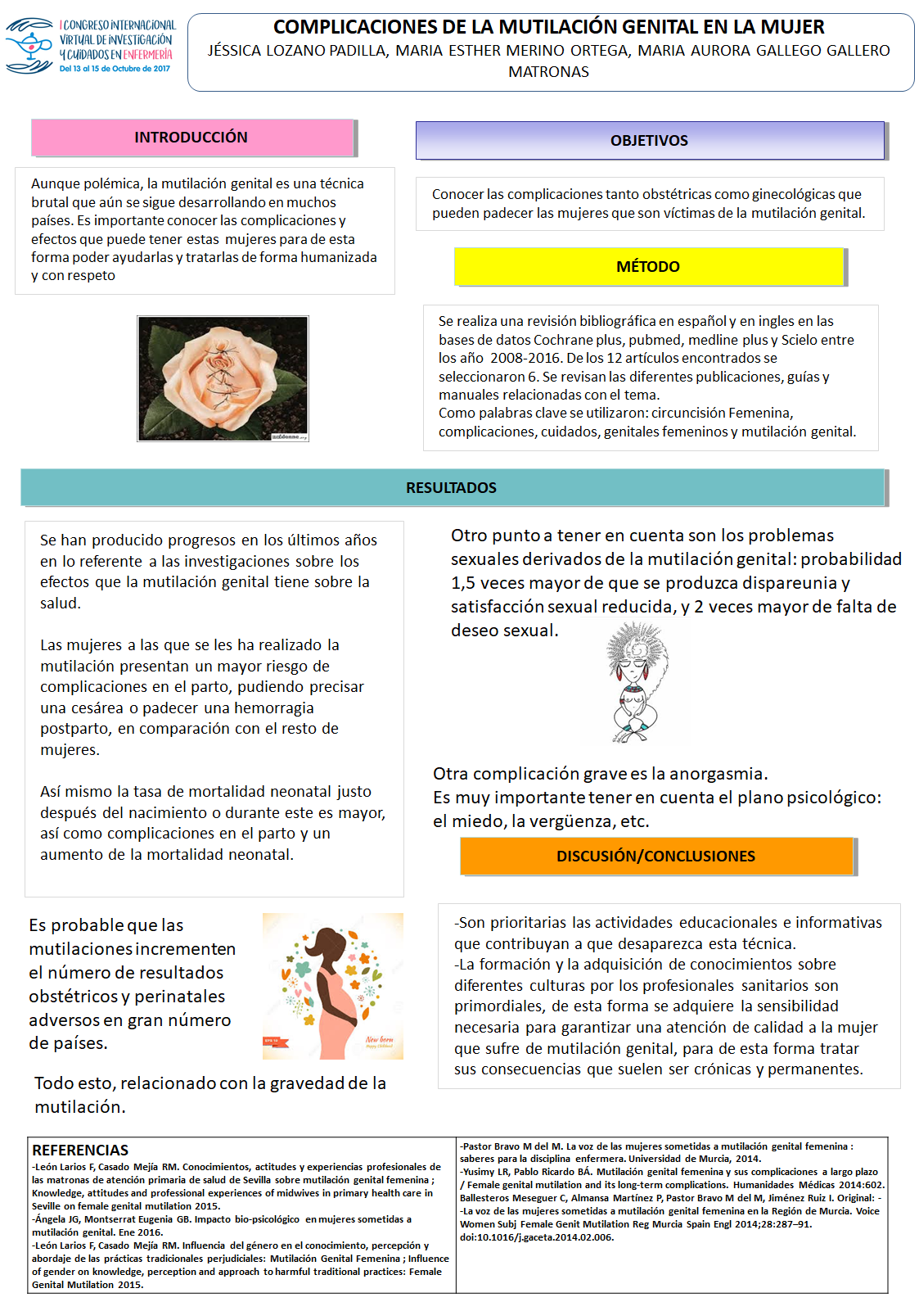

Como se puede observar en la comunicación poster se describe como se realizó la revisión sistemática que fue una búsqueda bibliográfica en las principales bases de datos como: Medline, Embase, Scielo, Cuiden, Pubmed, Lilacs, Cochrane.
Se utilizaron las palabras clave: circuncisión Femenina, complicaciones, cuidados, genitales femeninos y mutilación genital
De los artículos encontrados se seleccionaron los más recientes, los que trataran temas en los que se pudiera valorar efectos de la mutilación genital, efectos a corto y largo plazo, tipos de mutilaciones, complicaciones, factores de riesgo de que ocurran y que podemos hacer desde la atención sanitaria. Se seleccionaron los artículos que no tuvieran ningún conflicto ético en su realización.
Los artículos en los que encontramos la información que respondía a los objetivos que nos planteamos y que utilizamos para elaborar nuestra revisión y las conclusiones de nuestro trabajo fueron los siguientes.
-León Larios F, Casado Mejía RM. Conocimientos, actitudes y experiencias profesionales de las matronas de atención primaria de salud de Sevilla sobre mutilación genital femenina ; Knowledge, attitudes and professional experiences of midwives in primary health care in Seville on female genital mutilation 2015.

-Ángela JG, Montserrat Eugenia GB. Impacto bio-psicológico en mujeres sometidas a mutilación genital. Ene 2016.

-León Larios F, Casado Mejía RM. Influencia del género en el conocimiento, percepción y abordaje de las prácticas tradicionales perjudiciales: Mutilación Genital Femenina ; Influence of gender on knowledge, perception and approach to harmful traditional practices: Female Genital Mutilation 2015.

-Pastor Bravo M del M. La voz de las mujeres sometidas a mutilación genital femenina : saberes para la disciplina enfermera. Universidad de Murcia, 2014.

-Yusimy LR, Pablo Ricardo BÁ. Mutilación genital femenina y sus complicaciones a largo plazo / Female genital mutilation and its long-term complications. Humanidades Médicas 2014:602.

-Ballesteros Meseguer C, Almansa Martínez P, Pastor Bravo M del M, Jiménez Ruiz I. Original: La voz de las mujeres sometidas a mutilación genital femenina en la Región de Murcia. Voice Women Subj Female Genit Mutilation Reg Murcia Spain Engl 2014;28:287–91. doi:10.1016/j.gaceta.2014.02.006.

Se descartaron artículos que no respondían a los objetivos planteados o por tratar otras temáticas no relacionadas.

A continuación les adjunto un breve resumen de la información obtenida de la revisión y que se presentó para la aceptación de nuestro trabajo.

INTRODUCCIÓN
Aunque polémica, la mutilación genital es una técnica brutal que aún se sigue desarrollando en muchos países. Es importante conocer las complicaciones y efectos que puede tener en las mujeres para de esta forma poder ayudarlas y tratarlas de forma humanizada y con respeto.

METODOLOGÍA
Se realiza una revisión bibliográfica en español y en ingles en las bases de datos Cochrane plus, pubmed, medline plus y Scielo entre los año 2003-2016 se revisan las diferentes publicaciones, guías y manuales relacionadas con el tema.

OBJETIVOS
Conocer las complicaciones tanto obstétricas como ginecológicas que pueden padecer las mujeres que son víctimas de la mutilación genital.

RESULTADOS
Se han producido progresos en los últimos años en lo referente a las investigaciones sobre los efectos que la mutilación genital tiene sobre la salud. En un estudio en el cual se investigaron 28.000 embarazadas coordinado por la OMS en 6 países africanos, las mujeres a las que se les ha realizado la mutilación presentaban un mayor riesgo de complicaciones en el parto, pudiendo precisar una cesárea o padecer una hemorragia postparto, en comparación con el resto de mujeres. Así mismo la tasa de mortalidad neonatal justo después del nacimiento o durante este es mayor, así como complicaciones en el parto y un aumento de la mortalidad neonatal estando relacionado con la gravedad de la mutilación. Es probable que las mutilaciones incrementen el número de resultados obstétricos y perinatales adversos en gran número de países. Por todo lo anterior podemos sumar a la lista de efectos perjudiciales tanto a largo plazo como inmediatos los resultados obstétricos y perinatales adversos.
Otro punto a tener en cuenta son los problemas sexuales derivados de la mutilación genital, produciéndose un aumento de la probabilidad del 1,5 veces mayor de que se produzca dispareunia y satisfacción sexual reducida, además 2 veces más probable de falta de deseo sexual.

CONCLUSIONES.
Con el fin de apoyar a las mujeres que se oponen a la mutilación genital y a las sometidas a esta brutal técnica se pueden prestar servicios médicos para ellas tratando las consecuencias que suelen ser crónicas y permanentes.
Son prioritarias las actividades educacionales e informativas que contribuyan a que desaparezca esta técnica.
La formación y la adquisición de conocimientos sobre diferentes culturas por lo profesionales sanitarios es primordial, de esta forma se adquiere la sensibilidad necesaria para garantizar una atención de calidad a la mujer que sufre de mutilación genital.

